SERVICIO NACIONAL DE APRENDIZAJE – SENA
Tecnología en Análisis y Desarrollo de Software
MODELADO FUNCIONAL DE UN SISTEMA DE INFORMACIÓN
EMPRESA TECNOMARKET

Elaborado por:
Aprendiz – Analista de Software Junior
Ficha de Formación: Análisis y Desarrollo de Software
Instructor: Formador SENA
Fecha de entrega: 2025

INTRODUCCIÓN
El presente trabajo académico desarrolla el modelado funcional de un sistema de información para la empresa TecnoMarket, una organización dedicada a la venta de productos tecnológicos que necesita modernizar su proceso de gestión comercial mediante el uso de herramientas digitales.
Como aprendiz del SENA en el programa de Análisis y Desarrollo de Software, este ejercicio práctico me permite aplicar los conocimientos adquiridos en análisis de requisitos, diseño de diagramas UML y modelado de bases de datos. A través de este trabajo, documento el proceso de análisis y diseño de un sistema web que permita a TecnoMarket gestionar sus ventas, productos, clientes e inventario de forma eficiente.
El documento está organizado en seis secciones principales: análisis de requisitos, diagrama de casos de uso UML, diagrama de actividades, modelo entidad-relación, análisis y documentación del proceso, y la plantilla extendida del caso de uso "Registrar Producto". Cada sección incluye tablas, diagramas y explicaciones que facilitan la comprensión del sistema propuesto.

1. ANÁLISIS DE REQUISITOS
En esta sección se identifican y organizan los requisitos del sistema TecnoMarket a partir de la información suministrada. El análisis de requisitos es el primer paso del proceso de desarrollo de software y permite entender qué debe hacer el sistema antes de comenzar a diseñarlo.

1.1 Identificación de Actores
Los actores son las personas o entidades externas que interactúan directamente con el sistema. Para TecnoMarket se identificaron los siguientes actores:

N° | Actor | Descripción
1 | Administrador | Usuario con privilegios completos. Gestiona productos, usuarios, inventario y reportes del sistema.
2 | Cliente | Usuario registrado que puede consultar productos, realizar compras y ver su historial de pedidos.
3 | Sistema | Actor de apoyo que ejecuta procesos automáticos como la actualización del stock, generación de facturas y alertas.

1.2 Procesos Principales
Los procesos principales son las actividades más importantes que el sistema debe realizar para cumplir con su objetivo. Se identificaron los siguientes:

N° | Proceso | Descripción
1 | Gestión de Clientes | Registrar, actualizar y consultar información de clientes.
2 | Gestión de Productos | Crear, actualizar, eliminar y consultar el catálogo de productos disponibles.
3 | Realización de Ventas | Permitir que los clientes seleccionen productos, procesen el pago y generen facturas.
4 | Control de Inventario | Controlar el stock disponible de cada producto y actualizar automáticamente tras cada venta.
5 | Generación de Reportes | Permitir al administrador consultar reportes mensuales y el historial de ventas.
6 | Autenticación de Usuarios | Controlar el acceso al sistema mediante registro e inicio de sesión por roles.

1.3 Funcionalidades del Sistema
Las funcionalidades son las capacidades específicas que el sistema debe ofrecer a cada actor:

Actor | Funcionalidad | Descripción corta
Administrador | Registrar producto | Ingresar un nuevo producto al catálogo.
Administrador | Actualizar producto | Modificar información de un producto existente.
Administrador | Eliminar producto | Retirar un producto del catálogo del sistema.
Administrador | Generar reporte de ventas | Consultar resumen mensual de ventas realizadas.
Administrador | Consultar historial de ventas | Ver todas las transacciones registradas en el sistema.
Cliente | Registrarse en el sistema | Crear una cuenta con datos personales.
Cliente | Iniciar sesión | Acceder al sistema con usuario y contraseña.
Cliente | Realizar compra | Seleccionar productos, pagar y recibir factura.
Cliente | Consultar historial de compras | Ver las compras realizadas anteriormente.
Sistema | Actualizar inventario | Reducir el stock disponible automáticamente tras cada venta.
Sistema | Generar factura automática | Crear y registrar la factura al completar una compra.

1.4 Restricciones del Sistema
Las restricciones son limitaciones y reglas que el sistema debe respetar en su funcionamiento:

N° | Tipo | Descripción
R1 | Seguridad | El sistema debe tener control de acceso por roles: Administrador y Cliente.
R2 | Inventario | No se puede realizar una venta si el producto no tiene stock disponible.
R3 | Acceso | Solo usuarios registrados e iniciados en sesión pueden realizar compras.
R4 | Datos | El sistema debe almacenar la información de clientes, productos y ventas.
R5 | Facturación | Toda venta completada debe generar automáticamente una factura.
R6 | Reportes | Solo el Administrador puede generar y consultar reportes de ventas.
R7 | Plataforma | El sistema debe ser accesible desde navegador web.

2. DIAGRAMA DE CASOS DE USO UML
El diagrama de casos de uso permite visualizar gráficamente la relación entre los actores del sistema y las funciones que este debe realizar. Es una herramienta fundamental en la etapa de análisis porque facilita la comunicación entre el equipo técnico y los clientes.

2.1 Descripción de Casos de Uso

CU | Nombre del Caso de Uso | Actor Principal | Descripción
CU-01 | Registrar Cliente | Cliente | El cliente crea una cuenta en el sistema.
CU-02 | Iniciar Sesión | Cliente / Admin | El usuario accede al sistema con sus credenciales.
CU-03 | Registrar Producto | Administrador | El admin agrega un nuevo producto al catálogo.
CU-04 | Gestionar Inventario | Administrador | El admin actualiza el stock de productos.
CU-05 | Realizar Compra | Cliente | El cliente selecciona productos y efectúa el pago.
CU-06 | Generar Factura | Sistema | El sistema genera una factura al completar la compra.
CU-07 | Consultar Historial de Ventas | Administrador | El admin consulta las ventas realizadas.
CU-08 | Generar Reporte Mensual | Administrador | El admin genera el resumen estadístico mensual.

2.2 Código PlantUML – Diagrama de Casos de Uso
A continuación se presenta el código PlantUML para generar el diagrama de casos de uso. Este código puede pegarse en la herramienta PlantUML (www.plantuml.com) para visualizar el diagrama gráficamente.

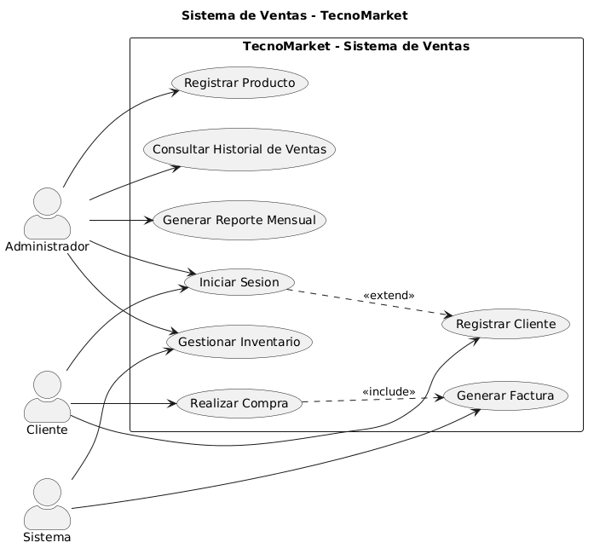

2.3 Relaciones Identificadas

Relación | Origen | Destino | Descripción
Asociación | Cliente | Realizar Compra | El cliente ejecuta este caso de uso.
Include | Realizar Compra | Generar Factura | Siempre se genera factura al comprar.
Extend | Iniciar Sesión | Registrar Cliente | Si no tiene cuenta, puede registrarse.
Asociación | Administrador | Registrar Producto | El admin gestiona el catálogo.

3. DIAGRAMA DE ACTIVIDADES – CASO DE USO: REALIZAR COMPRA
El diagrama de actividades muestra el flujo detallado de un proceso dentro del sistema. En este caso, se modela el proceso de "Realizar Compra", que es uno de los flujos más completos del sistema ya que incluye validaciones, decisiones y la generación automática de la factura.

3.1 Descripción del Proceso
El proceso de compra inicia cuando un cliente autenticado accede al sistema. Selecciona los productos que desea adquirir, el sistema verifica que haya stock disponible, el cliente confirma el pedido, se procesa el pago, y al finalizar el sistema genera automáticamente la factura y actualiza el inventario.

Paso | Actividad | Responsable
1 | El cliente inicia sesión en el sistema. | Cliente
2 | Selecciona productos del catálogo. | Cliente
3 | Verifica disponibilidad de stock. | Sistema
4 | Confirma el pedido y procede al pago. | Cliente
5 | Procesa el pago del cliente. | Sistema
6 | Actualiza el stock del inventario. | Sistema
7 | Genera y entrega la factura al cliente. | Sistema

3.2 Código PlantUML – Diagrama de Actividades

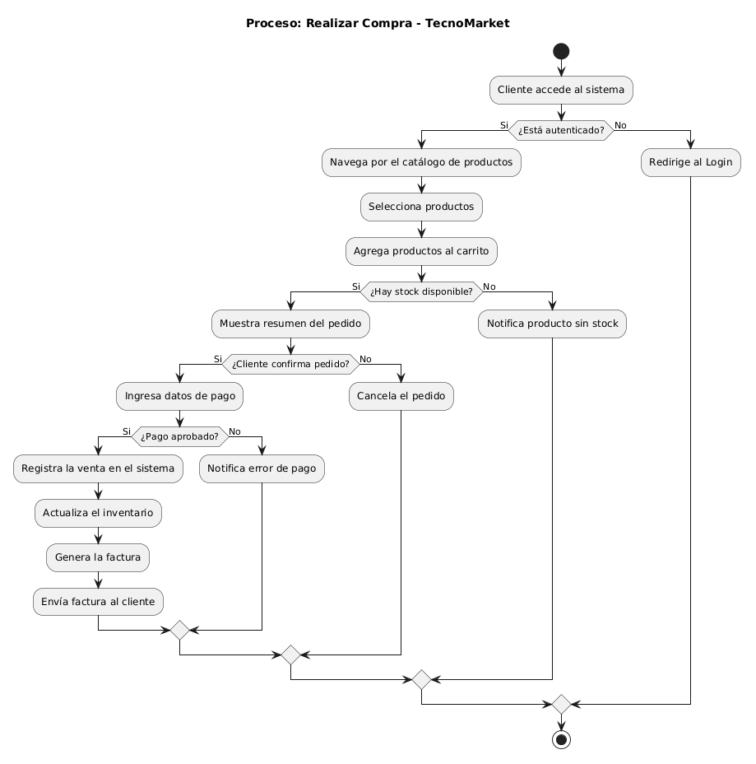

4. MODELO ENTIDAD–RELACIÓN
El modelo entidad-relación (ER) es una representación gráfica de la estructura de la base de datos. Permite identificar las entidades del sistema, sus atributos y las relaciones que existen entre ellas. Este modelo es la base para crear las tablas de la base de datos.

4.1 Entidades y Descripción

N° | Entidad | Descripción
1 | USUARIO | Almacena los datos de los usuarios del sistema. Incluye administradores y clientes, diferenciados por el campo rol.
2 | PRODUCTO | Contiene la información de cada producto disponible en el catálogo, incluyendo precio y cantidad en stock.
3 | CATEGORIA | Organiza los productos en grupos o categorías (por ejemplo: laptops, celulares, accesorios).
4 | VENTA | Registra cada transacción de venta realizada, incluyendo la fecha y el total pagado.
5 | DETALLE_VENTA | Tabla de relación entre VENTA y PRODUCTO. Guarda los productos específicos de cada venta y sus cantidades.
6 | FACTURA | Contiene la información del comprobante de pago generado automáticamente al completar una venta.

4.2 Atributos por Entidad

Entidad | Atributo | Tipo de Dato | Descripción
USUARIO | id_usuario (PK) | INT | Identificador único del usuario.
USUARIO | nombre | VARCHAR(100) | Nombre completo del usuario.
USUARIO | email | VARCHAR(150) | Correo electrónico (único).
USUARIO | contrasena | VARCHAR(255) | Contraseña cifrada del usuario.
USUARIO | rol | ENUM | Rol: 'admin' o 'cliente'.
USUARIO | telefono | VARCHAR(20) | Teléfono de contacto.
USUARIO | fecha_registro | DATE | Fecha en que se registró.
CATEGORIA | id_categoria (PK) | INT | Identificador único de la categoría.
CATEGORIA | nombre_categoria | VARCHAR(80) | Nombre de la categoría.
CATEGORIA | descripcion | TEXT | Descripción de la categoría.
PRODUCTO | id_producto (PK) | INT | Identificador único del producto.
PRODUCTO | id_categoria (FK) | INT | Clave foránea a CATEGORIA.
PRODUCTO | nombre_producto | VARCHAR(150) | Nombre del producto.
PRODUCTO | descripcion | TEXT | Descripción del producto.
PRODUCTO | precio | DECIMAL(10,2) | Precio unitario de venta.
PRODUCTO | stock | INT | Cantidad disponible en inventario.
VENTA | id_venta (PK) | INT | Identificador único de la venta.
VENTA | id_usuario (FK) | INT | Clave foránea a USUARIO.
VENTA | fecha_venta | DATETIME | Fecha y hora de la venta.
VENTA | total | DECIMAL(10,2) | Valor total de la venta.
VENTA | estado | ENUM | Estado: 'completada', 'cancelada'.
DETALLE_VENTA | id_detalle (PK) | INT | Identificador del detalle.
DETALLE_VENTA | id_venta (FK) | INT | Clave foránea a VENTA.
DETALLE_VENTA | id_producto (FK) | INT | Clave foránea a PRODUCTO.
DETALLE_VENTA | cantidad | INT | Cantidad del producto vendida.
DETALLE_VENTA | precio_unitario | DECIMAL(10,2) | Precio al momento de la venta.
FACTURA | id_factura (PK) | INT | Identificador único de la factura.
FACTURA | id_venta (FK) | INT | Clave foránea a VENTA.
FACTURA | numero_factura | VARCHAR(20) | Número consecutivo de factura.
FACTURA | fecha_emision | DATETIME | Fecha de generación.
FACTURA | total_factura | DECIMAL(10,2) | Total cobrado en la factura.

4.3 Código Mermaid – Diagrama ER
El siguiente código puede pegarse en Mermaid Live Editor (mermaid.live) para visualizar el diagrama entidad-relación:

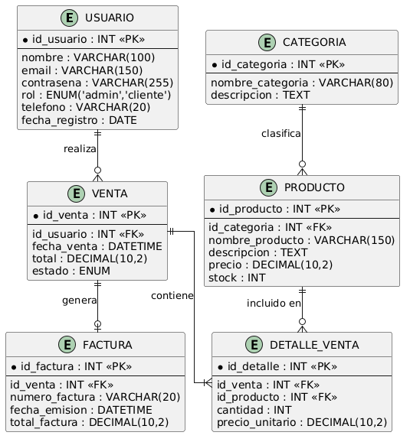

4.4 Modelo Relacional
A continuación se presenta el esquema relacional de la base de datos con llaves primarias (PK) y foráneas (FK):

USUARIO (id_usuario PK, nombre, email, contrasena, rol, telefono, fecha_registro)
CATEGORIA (id_categoria PK, nombre_categoria, descripcion)
PRODUCTO (id_producto PK, id_categoria FK, nombre_producto, descripcion, precio, stock)
VENTA (id_venta PK, id_usuario FK, fecha_venta, total, estado)
DETALLE_VENTA (id_detalle PK, id_venta FK, id_producto FK, cantidad, precio_unitario)
FACTURA (id_factura PK, id_venta FK, numero_factura, fecha_emision, total_factura)

5. ANÁLISIS Y DOCUMENTACIÓN DEL PROCESO

5.1 Cómo se Analizaron los Requisitos
El análisis de requisitos comenzó leyendo cuidadosamente la descripción del sistema que necesitaba la empresa TecnoMarket. A partir de ahí, se identificaron las palabras clave que indicaban qué cosas debía poder hacer el sistema y quiénes lo iban a usar.
Se separaron los requisitos en dos tipos: los funcionales (lo que el sistema debe hacer, como registrar productos o generar facturas) y los no funcionales (condiciones que debe cumplir, como el control de acceso por roles o la obligación de contar con stock antes de vender).
Una vez identificados los requisitos, se organizaron en tablas para que fueran más fáciles de entender y revisar. Este orden permitió construir mejor el diagrama de casos de uso, ya que cada funcionalidad se convirtió en un caso de uso específico.

5.2 Decisiones Tomadas Durante el Modelado
Durante el proceso de modelado se tomaron las siguientes decisiones importantes:

Decisión | Justificación
Unificar administrador y cliente en una sola entidad USUARIO | Ambos comparten atributos básicos como nombre, correo y contraseña. El rol diferencia su acceso.
Crear entidad DETALLE_VENTA por separado | Una venta puede tener varios productos; sin esta tabla habría datos repetidos en VENTA.
Agregar entidad CATEGORIA para productos | Permite organizar el catálogo y facilitar la búsqueda de productos por tipo.
Incluir relación <<include>> entre Realizar Compra y Generar Factura | Toda compra exitosa siempre genera una factura, por lo tanto es un proceso incluido obligatorio.
Usar relación <<extend>> entre Iniciar Sesión y Registrar Cliente | Un usuario puede intentar iniciar sesión y solo extender el flujo si aún no tiene cuenta.

5.3 Razón de los Actores y Entidades Seleccionadas
Se eligieron tres actores para el sistema: el Administrador, el Cliente y el Sistema. El Administrador fue incluido porque es quien gestiona el contenido del sistema (productos, inventario, reportes). El Cliente representa al usuario que consume los servicios del sistema. El Sistema fue incluido como actor porque ejecuta procesos automáticos como actualizar el inventario y generar la factura sin intervención humana.
Las entidades de la base de datos fueron seleccionadas con base en los objetos reales del negocio que necesitan almacenarse. Cada tabla representa algo concreto: los usuarios que usan el sistema, los productos que se venden, las ventas que se realizan, los detalles de cada venta y las facturas que se generan. La entidad CATEGORIA se agregó para mejorar la organización del catálogo de productos.

5.4 Importancia de UML en el Desarrollo del Sistema
El Lenguaje Unificado de Modelado (UML) es fundamental en el análisis de sistemas porque permite comunicar de forma gráfica cómo debe funcionar un sistema, antes de escribir una sola línea de código. Esto evita errores costosos en etapas más avanzadas del desarrollo.
En este proyecto, UML fue útil de las siguientes maneras:

Diagrama UML | Utilidad en el proyecto
Diagrama de Casos de Uso | Permitió identificar qué puede hacer cada actor en el sistema de forma visual y clara.
Diagrama de Actividades | Mostró el flujo detallado del proceso de compra, incluyendo validaciones y decisiones.
Modelo Entidad-Relación | Definió la estructura de la base de datos del sistema, con entidades, atributos y relaciones.

Como aprendiz del SENA, este ejercicio me permitió entender que el modelado UML no es solo un requisito académico, sino una herramienta práctica que facilita el trabajo en equipo, reduce malentendidos con el cliente y orienta mejor el proceso de programación.

6. PLANTILLA EXTENDIDA – CASO DE USO: REGISTRAR PRODUCTO
La plantilla extendida de un caso de uso documenta de forma detallada cómo se ejecuta un proceso específico del sistema. En este caso se documenta el caso de uso CU-03: Registrar Producto.

PLANTILLA EXTENDIDA DE CASO DE USO
Código del caso de uso | CU-03
Nombre del caso de uso | Registrar Producto
Actor principal | Administrador
Actores secundarios | Sistema
Descripción | Permite al administrador ingresar un nuevo producto al catálogo del sistema con toda su información: nombre, descripción, precio, stock y categoría.

Precondiciones
Precondiciones
PRE-01: El administrador debe haber iniciado sesión en el sistema.
PRE-02: El rol del usuario debe ser 'Administrador'.
PRE-03: Debe existir al menos una categoría registrada en el sistema.

Flujo Principal
Paso | Descripción de la actividad
1 | El administrador accede al módulo de gestión de productos.
2 | El sistema muestra el formulario para registrar un nuevo producto.
3 | El administrador completa los campos: nombre, descripción, precio, stock y categoría.
4 | El administrador hace clic en el botón 'Guardar'.
5 | El sistema valida que todos los campos obligatorios estén completos y que el precio y stock sean mayores a cero.
6 | El sistema verifica que no exista otro producto con el mismo nombre.
7 | El sistema registra el nuevo producto en la base de datos.
8 | El sistema muestra un mensaje de confirmación: 'Producto registrado exitosamente'.

Flujo Alternativo
Paso | Descripción del flujo alternativo
FA-01 | Si hay campos obligatorios vacíos: el sistema resalta el campo en rojo y muestra el mensaje 'Este campo es obligatorio'. Regresa al paso 3.
FA-02 | Si el precio o stock es menor o igual a cero: el sistema muestra 'El valor debe ser mayor a cero'. Regresa al paso 3.
FA-03 | Si el nombre del producto ya existe: el sistema muestra 'Ya existe un producto con este nombre'. Regresa al paso 3.
FA-04 | Si ocurre un error en la base de datos: el sistema muestra 'No fue posible guardar el producto. Intente nuevamente' y no registra el producto.

Postcondiciones
Postcondiciones
POST-01: El nuevo producto queda registrado y disponible en el catálogo del sistema.
POST-02: El producto puede ser visto por los clientes y aparece en las búsquedas.
POST-03: El stock del producto queda registrado y es controlado por el sistema de inventario.

Reglas de Negocio
Código | Regla de Negocio
RN-01 | Solo los usuarios con rol 'Administrador' pueden registrar productos.
RN-02 | El nombre del producto debe ser único dentro del catálogo.
RN-03 | El precio de venta debe ser mayor a cero ($ 0.00).
RN-04 | El stock inicial no puede ser un valor negativo.
RN-05 | Todo producto debe estar asociado a una categoría existente.
RN-06 | Los campos nombre, precio, stock y categoría son obligatorios.

CONCLUSIÓN
A lo largo de este trabajo se desarrolló el modelado funcional completo del sistema de información para la empresa TecnoMarket, aplicando los conceptos fundamentales del análisis de software aprendidos en el programa de formación del SENA.
El análisis de requisitos permitió identificar con claridad los actores, funcionalidades y restricciones del sistema, lo que facilitó la construcción de los diagramas UML. El diagrama de casos de uso mostró de forma organizada cómo interactúan los actores con el sistema, mientras que el diagrama de actividades detalló el flujo del proceso de compra con sus respectivas validaciones y decisiones.
El modelo entidad-relación estableció la estructura de la base de datos, definiendo seis entidades con sus atributos, llaves primarias, llaves foráneas y relaciones. Este modelo garantiza que la información del sistema sea almacenada de forma organizada, sin datos duplicados y con integridad referencial.
La plantilla extendida del caso de uso "Registrar Producto" demostró cómo documentar de manera completa y profesional un proceso específico del sistema, incluyendo los flujos principales, alternativas, precondiciones, postcondiciones y reglas de negocio.
Como conclusión personal, este ejercicio me ayudó a entender que el modelado de software no es un trámite académico, sino una etapa fundamental que ahorra tiempo, evita errores y mejora la calidad del sistema final. Aplicar UML de forma correcta es una competencia clave para cualquier analista o desarrollador de software.

— Fin del documento —

